RELACIÓN DE ESQUEMAS BURSÁTILES Y DE COBERTURAS FINANCIERAS

NO APLICA

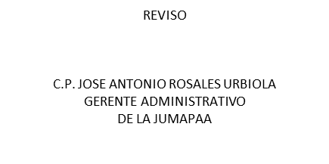
Bajo protesta de decir verdad declaramos que los Estados Financieros y sus Notas son razonablemente correctos y responsabilidad del emisor
AUTORIZO

ARQ. ADRIAN GARDUÑO ESPITIA
DIRECTOR GENERAL
DE LA JUMAPAA

